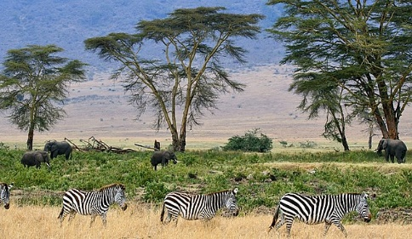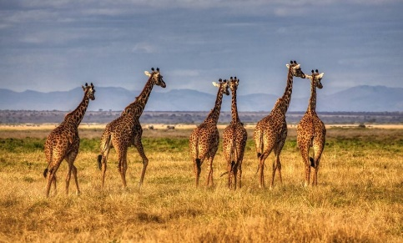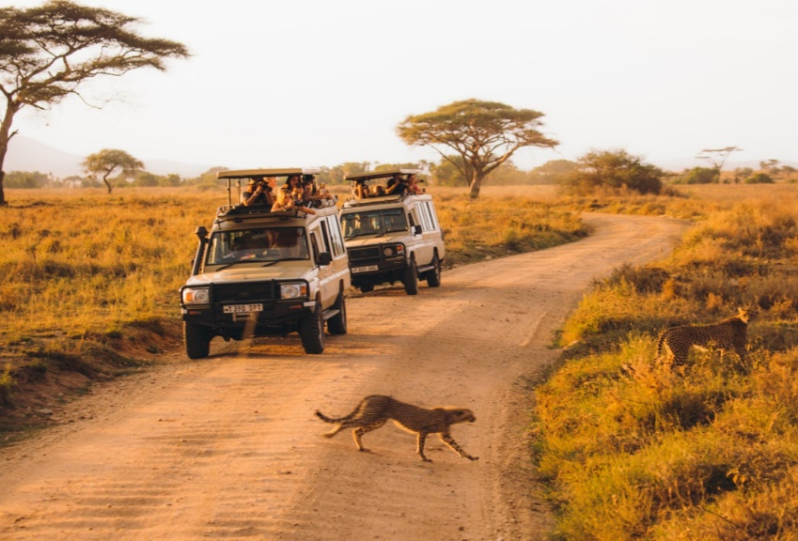

**KENIA Y TANZANIA, GRAN KILIMANHARO**

**10 DIAS / 9 NOCHES**

**ITINERARARIO**

**REF. LCV-STDS**

**VIEGENCIA:** SEPTIEMBRE A DICIEMBRE 2024

**SALIDAS:** EN SERVICIO REGULAR LOS SABADOS EN SALIDAS PROGRAMADAS

**DÍA 1: NAIROBI**

Llegada al aeropuerto internacional Jomo Kenyatta . Recogida de equipajes, recepción y traslado al hotel. Resto del día libre. Alojamiento.

Nairobi es la capital y la ciudad más grande del país. Además de su centro urbano, cuenta con el Parque Nacional de Nairobi y sirve como punto de partida para realizar recorridos de safari por diferentes parques del país.

**DÍA 2: NAIROBI - PARQUE NACIONAL AMBOSELI**

Desayuno. Mañana libre con posibilidad de realizar de manera opcional, no incluida, la visita del Giraffe Centre y el Orfanato de Elefantes David Sheldrick, ambos lugares conocidos por la protección de las jirafas y los elefantes, respectivamente.

A la hora indicada, salida hacia el restaurante Carnivore y Almuerzo. Podremos degustar una gran variedad de carnes al estilo rodicio. Después, saldremos por carretera hacia el Parque Nacional Amboseli, parque que alberga una gran variedad de animales con más de 50 especies de mamíferos, pero sin duda, los reyes en esta zona son los elefantes. Llegada al lodge. Cena y Alojamiento.

**DÍA 3: PARQUE NACIONAL AMBOSELI**

Desayuno. Safari a primera hora del día, recorriendo parte de los 392 km2 del parque, con las impresionantes vistas del monte Kilimanjaro de fondo. El parque es uno de los lugares más famosos para ver grandes manadas de elefantes y el segundo parque más popular en Kenya. Fue declarada Reserva de la Biosfera por la UNESCO en 1991. Almuerzo tipo picnic. Continuación del safari hasta el atardecer. Cena y Alojamiento en el lodge.

**DÍA 4: PARQUE NACIONAL AMBOSELI - NAMANGA - ARUSHA**

Desayuno. Después, salida por carretera hasta Namanga, en la frontera con Tanzania. Tras los trámites para el cruce de fronteras y el cambio de vehículo, continuaremos hasta Arusha. Llegada y traslado al hotel. Resto del día libre. Alojamiento.

**DÍA 5: ARUSHA - LAGO EYASI - KARATU**

Desayuno. Saldremos por carretera hacia el Lago Eyasi, en el Valle del Rift. Es un lago alcalino estacional que drena el flanco suroeste del volcán de Ngorongoro, extendiéndose 75 kilómetros hacia el sur y cubriendo un área de cerca de 1.050 km2. El terreno alrededor del Lago Eyasi, como ocurre en la mayor parte del Valle del Rift, se formó debido a la violenta actividad volcánica, y los altos muros de la escarpada del Rift se alzan sobre los 700 metros por encima del nivel del lago. Llegaremos a la zona hacia el mediodía. Almuerzo en Lake Eyasi Lodge. Después, disfrutaremos de una tarde fascinante con visitas a las tribus Hadzabe y Datoga, bosquimanos que han llevado la misma forma de vida en las orillas del Lago Eyasi durante los últimos 10.000 años. Durante nuestra visita tendremos la oportunidad de aprender cómo viven, cazan y buscan comida. También visitaremos la tribu Blacksmith, parte de los Datoga, pero que se han separado y han vivido y casado de forma independiente durante décadas. Su principal ingreso proviene de la forja de cuchillos, puntas de flecha y joyas para la tribu mayor Datoga y los bosquimanos Hadzabe. Tras la visita, continuaremos nuestro viaje hacia Karatu, al borde del Área de Conservación del Cráter de Ngorongoro. Llegada al lodge. Cena y Alojamiento.

**DÍA 6: KARATU - CRÁTER DEL NGORONGORO - SERENGETI**

Desayuno. Salida a primera hora de la mañana para entrar en el Área de Conservación del Cráter del Ngorongoro. Descenderemos al cráter realizando un safari en ruta. El cráter está considerado como una de las siete maravillas naturales del mundo. Con una extensión de 8.500 km2, es denominado frecuentemente el jardín del Edén africano por la densidad y diversidad de su vida salvaje. Ofrece un increíble avistamiento de animales en un entorno espectacular, uno de los pocos lugares donde se puede ver el rinoceronte negro en peligro de extinción. Dejaremos el cráter atrás para continuar por carretera al Parque Nacional del Serengeti. Almuerzo tipo picnic en ruta. Llegada al lodge en Serengeti a última hora de la tarde. Cena y Alojamiento.

**DÍA 7: SERENGETI**

Desayuno. Hoy realizaremos un safari de día completo, con almuerzo tipo picnic incluido. El Parque Nacional del Serengeti, con 13.000 km2 de extensión, ofrece inmensas llanuras de sabana y bosques dispersos donde pastan millones de herbívoros que, a su vez, alimentan una de las mayores concentraciones de grandes depredadores del planeta. Es famoso por las grandes migraciones anuales de miles de ñus y cebras que se mueven en busca de nuevos pastos. Los rebaños se desplazan hacia el norte desde sus zonas de cría, en las fértiles llanuras del sur. Es, además, hogar de los "5 grandes": león, rinoceronte, elefante, leopardo y búfalo. Cena y Alojamiento en el Lodge.

**DÍA 8: SERENGETI - TARANGIRE**

Desayuno. Después, regresaremos al Área de Conservación del Cráter del Ngorongoro, donde pararemos para realizar un almuerzo tipo picnic al borde del cráter. Continuaremos el viaje hacia el Parque Nacional de Tarangire. Este parque tiene 2.850 km2 y alberga la mayor población de elefantes del norte de Tanzania, así como manadas de antílopes, cebras, ñus y los famosos leones trepadores. La vegetación es una mezcla de bosques de acacias, pastizales inundados estacionalmente y baobabs. Llegada al lodge. Cena y Alojamiento.

**DÍA 9: TARANGIRE - ARUSHA**

A primera hora de la mañana, realizaremos un safari por el parque. Regresaremos al lodge para tomar el desayuno y, después, saldremos por carretera hacia Arusha. Llegada y Almuerzo. Traslado al hotel. Resto del día libre. Alojamiento.

**DÍA 10: ARUSHA/KILIMANJARO**

Desayuno. Tiempo libre hasta la hora del traslado al aeropuerto de Arusha o Kilimanjaro para salir en vuelo a su siguiente destino.

**FIN DE NUESTROS SERVICIOS.**

**FECHAS DE SALIDA 2024**

SEP 07, 14, 21, 28

OCT 05, 12, 19, 26

NOV 02, 09, 16, 23, 30

DIC 07, 14

**PRECIOS POR PERSONA EN USD**

| **FECHAS 2024** | **DBL/TPL** | **SENCILLA** | **PAQUETES** |
| --- | --- | --- | --- |
| SEP - DIC | 5330 USD | 6410 USD | Selección-SI |

**EL PRECIO INCLUYE:**

* Asistencia a la llegada en el aeropuerto por personal de habla hispana y a la salida por personal de habla inglesa.
* Traslados de llegada y salida del aeropuerto principal.
* 9 noches de alojamiento en los hoteles indicados.
* Almuerzo en restaurante Carnivore en Nairobi.
* Régimen alimenticio según opción de itinerario elegido.
* Visita a las tribus Hadzabe, Datoga y Blacksmith en el Lago Eyasi.
* Safari fotográfico en Amboseli, Cráter del Ngorongoro, Serengeti y Tarangire.
* Chófer-guía de habla hispana durante todo el safari.
* Transporte durante el safari en 4x4 con ventanilla garantizada.
* Entradas a Parques y Reservas según itinerario.
* Seguro de Viaje (consultar coberturas).
* Seguro Flying Doctor.
* Botella reciclable de acero inoxidable para el agua.
* Sombrero de safari y bolsita de café keniano.

**NO INCLUYE:**

* Vuelos Internacionales para llegar a Nairobi y salir de Arusha/Kilimanjaro.
* Bebidas durante las comidas.
* Visas Kenia y Tanzania.
* Tasas hoteleras
* Propinas para conductor, guías, etc.
* Gastos personales como llamadas, servicio de wifi, otros alimentos y bebidas, etc.
* No incluye visitas o actividades opcionales.
* Seguro de asistencia en viajes. **Se recomienda adquirir un SEGURO DE ASISTENCIA EN VIAJE de cobertura amplia. Consulte a su asesor experto.**

**HOTELES PREVISTOS O SIMILARES**

| **CIUDAD** | **SELECCION** |
| --- | --- |
| Nairobi | Sarova Stanley |
| Amboseli | Amboseli Sopa Lodge |
| Arusha | Mount Meru |
| Karatu | Karatu Simba Lodge |
| Serengeti | Serengeti Simba Lodge |
| Tarangire | Tarangire Simba Lodge |

**Notas:**

**Itinerario sujeto a cambios y modificaciones.

**No se permite la participación para menores de 6 años.

**En la gran mayoria de los hoteles no existen habitaciones triples. Las habitaciones consideradas para 3 personas es una doble (cama matrimonial) + 1 cama supletoria (plegable mas pequeña).

**Las tasas hoteleras se pagan directo en cada alojamiento.

**Transporte durante el safari en 4x4 con capacidad máxima de 6 personas.

**VISADO KENIA. Se precisa tener el pasaporte en regla con validez mínima de 6 meses y un visado que se requiere su obtención “on line”. Consultar requisitos y condiciones de visado antes de viajar, según su país de origen.

**VISA UGANDA: Todas las personas que tengan la intención de ingresar a Uganda por vacaciones, turismo, negocios, estudio, visitas, servicios médicos deben solicitar y obtener una visa.

**VACUNAS: obligatoria Fiebre amarilla y recomendadas hepatitis A y B, fiebre tifoidea, polio, tétanos-difteria y enfermedad meningocócica. También se recomienda tomar medidas profilácticas contra la malaria. Se aconseja visitar el centro de vacunación internacional antes de su viaje.

**EQUIPAJE. Tenga en cuenta el espacio limitado en el vehículo de safari. El equipaje debe de ser ligero y no voluminoso, de preferencia que las maletas sean de material blando. Para facilitar los desplazamientos por carretera y en el interior de los parques se recomienda el uso de equipajes blandos de tamaño intermedio. Equipaje perimitido 15 kg por persona.

**PROPINA. Durante el viaje, el personal que los acompañe va a esforzarse por desarrollar su trabajo lo mejor posible, con el fin de satisfacer al cliente y poder recibir así una propina como reconocimiento por su buen trabajo. Se sugiere dar propina por los servicios prestados para chofer y guía USD 5-6 por persona por día y maleteros USD 2 por maleta.

**LEGAL:**

1. Precios por persona en Dolares Americanos (USD) pagaderos al tipo de cambio del día de la operación, sujetos a cambio, disponibilidad y confirmación de las tarifas en convenio cotizadas. Aplican restricciones. No aplica temporada alta, semana santa, verano, puentes, feriados, navidad y fin de año.
2. Itinerario válido para las salidas programadas mencionadas durante los meses de septiembre a diciembre 2024.
3. El precio aplica viajando dos o más pasajeros juntos.
4. Los costos presentados en este itinerario aplican únicamente para pago con depósito o transferencia.
5. Es obligación del pasajero tener toda su documentación de viaje en regla, pasaporte, visas, prueba PCR, vacunas y demás requisitos que pudieran exigir las autoridades migratorias y sanitarias de cada país.
6. Para pasajeros con pasaporte mexicano es requisito tener pasaporte con una vigencia mínima de 6 meses posteriores a la fecha de regreso.
7. Itinerario meramente referencial, puede sufrir cambios o variaciones dependiendo de la disponibilidad de servicios y tarifas en convenio solicitadas al momento de la reserva, de acuerdo a cuestiones climatológicas, epidemiológicas, religiosas o conflictos internos dentro del destino que se encuentren ajenos a la empresa.